Работа ученика 7Б класса
средней школы №5 города Вологды
Коневича Данимира

Когда началась война, мой дедушка еще был маленьким, он учился в школе. На фронт ушел его отец (мой прадедушка) - Михаил Сергеевич, и еще два старших брата моего дедушки.
Один из них, Сергей Михайлович Ярышев, был военным летчиком, после войны жил в городе Полтава.
А второй, Георгий Михайлович Ярышев, прошел всю войну от Эстонии до Австрии в составе 163 стрелковой дивизии, имел множество наград и благодарностей. Сейчас ему 94 года, он живет в обычном пятиэтажном доме на улице Герцена в нашем городе. Его можно часто увидеть сидящим на скамеечке около подъезда. В пальто и шляпе. Он задумчиво смотрит вдаль. Он не сильно разговорчив и не любит вспоминать прошлое.
Однажды я пытался задавать ему вопросы о войне, но ответов не получил. А потом неожиданно вдруг Дядя Гога, как мы его все называем в нашей семье, передал мне странички, исписанные мелким почерком. И на них была надпись – «Дане на память».
То, что написано на этих листочках нельзя сравнить ни с какими книгами и фильмами о Великой Отечественной войне, потому что там простая история простого русского солдата.
Солдата, который ПОБЕДИЛ.
Солдата, который подарил мне ЖИЗНЬ.
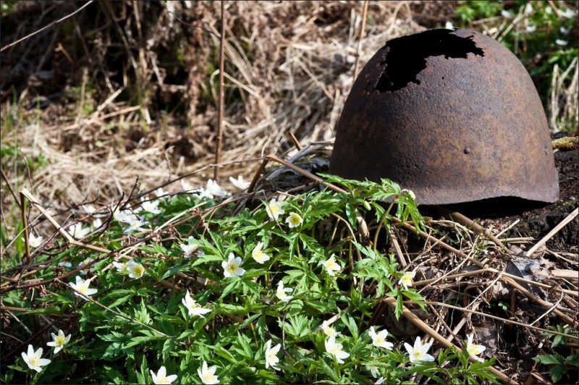
ЯРЫШЕВ ГЕОРГИЙ МИХАЙЛОВИЧ ( родился 04.09.1920)
( из рассказа самого Ярышева Георгия Михайловича)
«В армию я был призван 20-летним парнем, в октябре 1940 года, служил в Эстонии. Там же в городе Талинн утром 22 июня и встретила меня война. А 23 июня нас, молодых солдат, уже погрузили на поезд и повезли в город Шауляй, где я впервые принял участие в бою с немцами. …Немцы были хорошо подготовлены, снабжены техникой, поэтому мы долго отступали, не прекращая боев. ..Отступали до города Псков, где были уже созданы оборонительные рубежи.
Укрепившись около Пскова, мы вступили снова в открытый бой с фашистами, но они в то время были все-таки посильней нас. Часть с линии фронта сняли и отправили в город Валдай, откуда мы попали к «Демяновому котлу» на станции Лычково, где наша часть заняла оборону.
Местность здесь была – леса и болота, технике пройти нельзя. Как танки пойдут, так в болоте тонут. Немцы укрепились на насыпях железнодорожного полотна, у них были сделаны доты. А у нас кругом болота, даже вырыть окоп нельзя.
Мы делали из деревьев шалаши, в них защищались от обстрела. В этих болотах мы оборонялись до марта 1943 года. Очень много наших солдат погибло. Как пойдут в атаку, так и не вернутся. Убитых вывозили ночью на телегах, как дрова. Зимой на самодельных санях, запах от них – хоть одевай противогаз. Для них были выкопаны недалеко от передовой братские могилы…
От сюда нас сняли на станцию «Кресты» и повезли в Воронежскую область на переформировку, а потом на Курскую дугу. Мы были южнее Курска в обороне, километров в тридцати. Оттуда направились на Белгород…Белгород освободили, а затем Харьков и Киев. И вперед – по всей Европе. Форсировали реки Днепр и Днестр, удерживали плацдарм на Дунае.
Били фашистов, которые группировались в банды, разорявшие села на Западной Украине. Освобождали города в Венгрии, Румынии, Словакии….
Закончил я войну в Австрии в городе Грац.
В 11 километрах от Граца мы встретились с американцами.
Это было 12 мая 1945 года».
СПРАВКА.
Демянская наступательная операция — операция войск Северо-Западного фронта Красной Армии в районе посёлка Демянск (в настоящее время Новгородской области между озёрами Ильмень и Селигер. В январе — феврале 1942 года советские войска перешли в наступление и окружили основные силы 2-го армейского корпуса 16-й немецкой армии группы армий «Север» (так называемый«Демянский котёл»).
В апреле 1942 года окружение было прорвано, немецкие войска удержали Демянск.
Для немцев победа под Демянском стала, как ни странно, ступенью к поражению, поскольку внушила Верховному командованию Люфтваффе и Вермахта уверенность в способности военно-транспортной авиации повторить такой "воздушный мост" в любой обстановке, которая может сложиться на фронте.
Когда через десять месяцев Гитлер принял роковое для Германии решение не оставлять Сталинград, этому в немалой степени способствовал удачный опыт снабжения окруженной в валдайских лесах группировки.
Конечными пунктами многих транспортных групп до того летавших в Демянск, станут аэродромы в сталинградском котле, а руководить снабжением 6-й армии станет все тот же полковник Морзик.
Однако Сталинград совсем не будет похож на Демянск весны 1942 г. Он станет переломным моментом всей войны. Именно оттуда и начнется победное шествие советских войск в направление к Берлину.

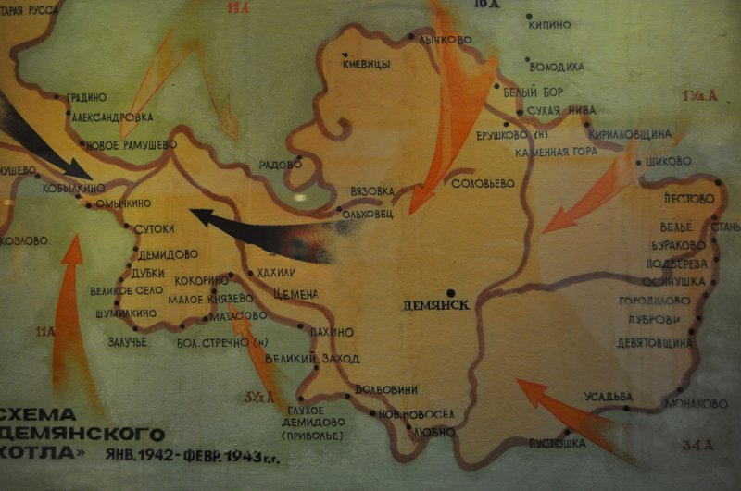
НАГРАДЫ
Орден Красной Звезды
Медаль За отвагу
Медаль за Курскую битву
Медаль Отечественной войны

БЛАГОДАРНОСТИ, вынесенные Ярышеву Георгию Михайловичу.

Благодарности Маршала Советского Союза тов. СТАЛИНА
- За освобождение города Белгород
- За освобождение города Харьков
- За освобождение города Ромны
- За освобождение города Киев
- За освобождение города Белая Церковь
- За ликвидацию Корсунско-Шевченковской группировки немцев
- За разгром Уманского-Христиновской группировки немцев
- За освобождение города Могилев – Подольский
- За форсирование реки Днестр
- За выход на государственную границу реку Прут
- За разгром Ясско-Кишиневской группировки противника
- За овладение городами Фокшаны и Рымникул
- За овладение городами Бузэу и Плоешти
- За овладение городами Клуж и Сегед
- За завершение освобождение Трансильвании
- За овладение города Мишколц
- За освобождение городов Рожнява и Иелшава

Благодарность
- За форсирование реки Днепр
- За удержание плацдарма на западном берегу Дунай

